南澳國小因應新冠肺炎快問快答
各位家長您好:
因應疫情多點散布，染疫的疑慮滿天飛，以下說明幾項最近常見的疑慮:
- 有收到細胞簡訊、有足跡重疊、有疑慮都可以到全縣醫院公費篩檢站(宜蘭縣社區戶外篩檢站服務時段)或自行購買家用快篩試劑自行篩檢流程圖如下列圖示:
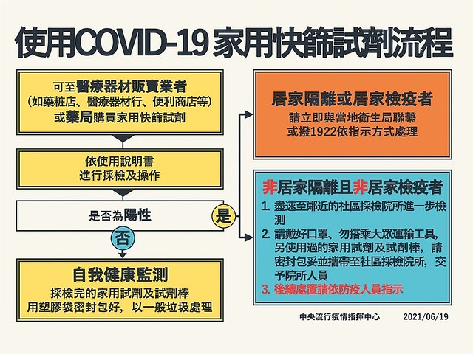
- 快篩的結果陰性:
1.可以如常上下班上下課。2.做好自主健康管理。3.若真還有疑慮及擔心，學生可請假在家自主學習。
- 快篩的結果陽性:
1.帶好口罩勿搭乘大眾交通工具。2.帶著用過的試劑棒(密封好)帶至鄰近醫院篩檢。
- 若被通知PCR(陽性)確診了:住院治療，安心靜養。
- 同住家人或密切互動者、同班學習或同辦公室有確診者:
1.召回學校或定點受檢(快篩+PCR)。2.自行至醫療院所篩檢(宜蘭縣社區戶外篩檢站服務時段)【在等待PCR檢測結果前，請先做好自主健康管理，暫勿外出及上班等待檢驗結果】
※※※確診的定義:
1.快篩(包含居家快篩)陽性的個案不等於確診。
2.個案需進行PCR檢測後，確定為陽性才是確診。

